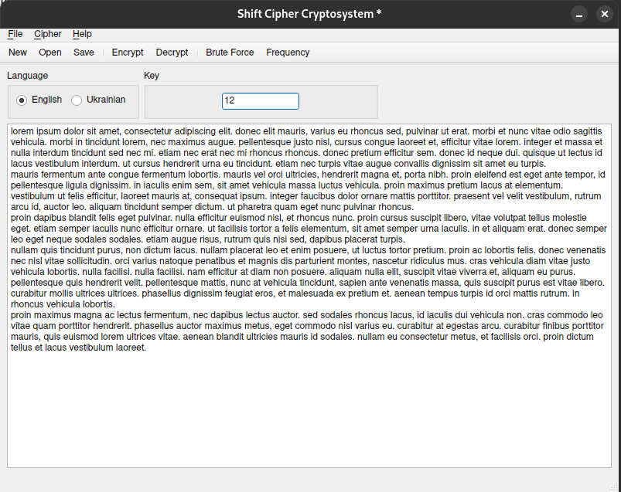
Лабораторна робота №1
Шифр зсуву
Дорофєєв Данило
ПМІ – 33
Інтерфейс криптографічної системи
Головне вікно програми є основним інтерфейсом для взаємодії з користувачем. Воно розділене на кілька основних секцій, кожна з яких надає певний функціонал.
Меню бар:
  - File: Новий файл, відкриття, збереження, друк, вихід.
  - Cipher: Шифрування, дешифрування, шифрування бінарних файлів, атака brute force, частотний аналіз.
  - Help: Інформація про програму.
Щоб зашифрувати, достатньо вставити текст, вибрати мову та ввести ключ(крок зсуву)
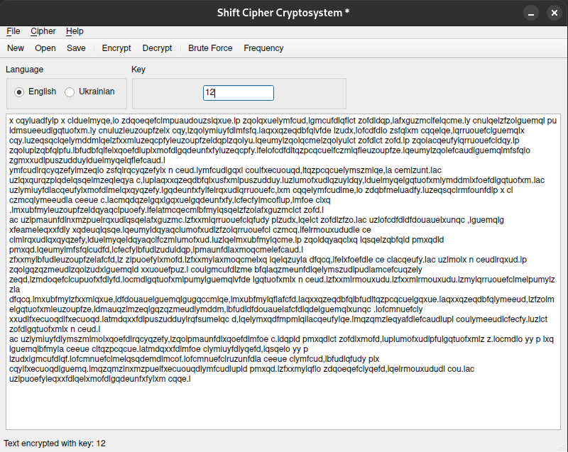
Ідентичнно щоб розшифрувати текст.

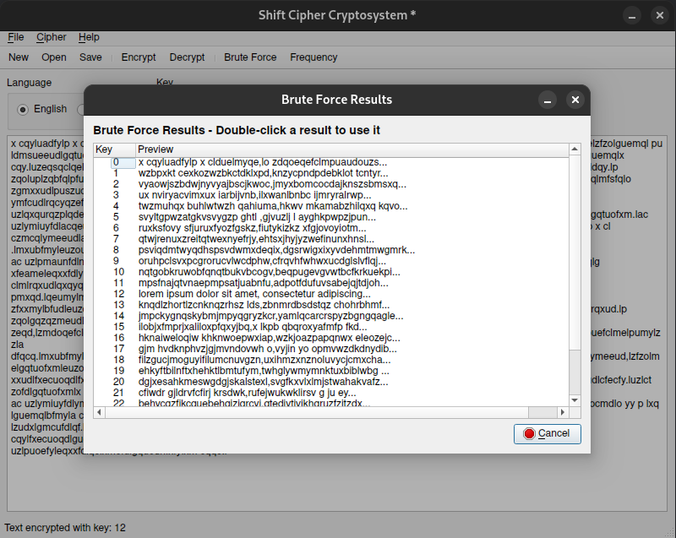
Кроки роботи brute force у програмі:
- Введення тексту:
  - Користувач вводить зашифрований текст у текстове поле.
- Виклик brute force:
  - Користувач натискає кнопку "Brute Force" у меню або на панелі інструментів.
- Перебір ключів:
  - Програма бере алфавіт, який відповідає вибраній мові (англійський або український).
  - Для кожного ключа від 0 до розміру алфавіту:
    - Виконується дешифрування тексту з використанням поточного ключа.
    - Результат зберігається у списку.
- Відображення результатів:
  - У новому вікні відображається таблиця з усіма можливими ключами та відповідними розшифрованими текстами.
  - Кожен рядок містить:
    - Key (Ключ): Число, яке було використано для дешифрування.
    - Preview (Попередній перегляд): Перші 50 символів розшифрованого тексту (якщо текст довший, він обрізається і додається "...").
- Вибір правильного результату:
  - Користувач може подвійним кліком вибрати рядок з правильним розшифрованим текстом.
  - Програма автоматично встановлює вибраний ключ у поле для ключа та вставляє розшифрований текст у текстове поле.

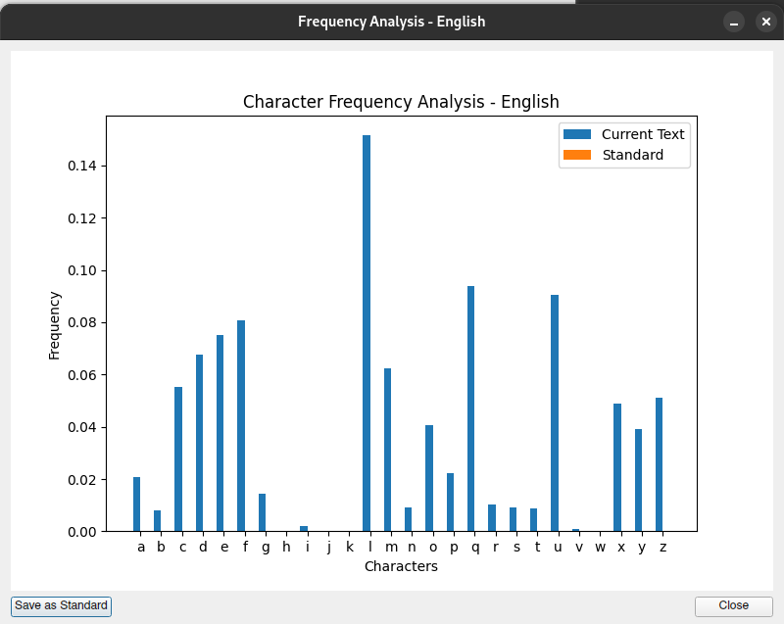
Побудова частотної таблиці:
- Програма аналізує текст і рахує, скільки разів кожен символ алфавіту зустрічається у тексті.
- Частота кожного символу обчислюється за формулою:
Частота=Загальна кількість символів у тексті / Кількість входжень символу

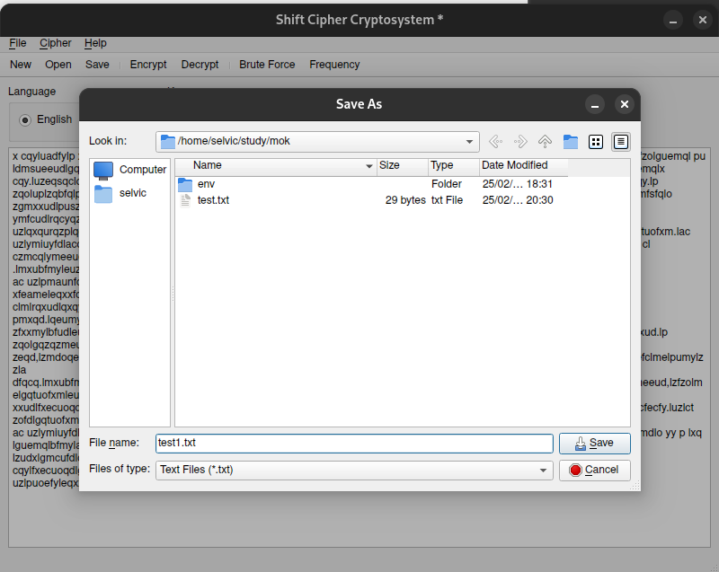
Програма дозволяє як відкривати файли, так зберігати.
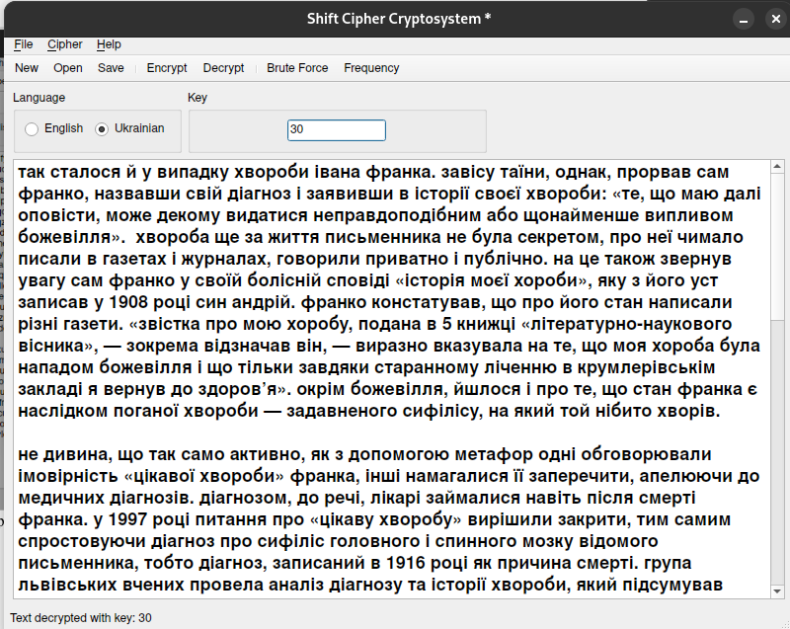
Демонстарція шифрування з українськими символами​

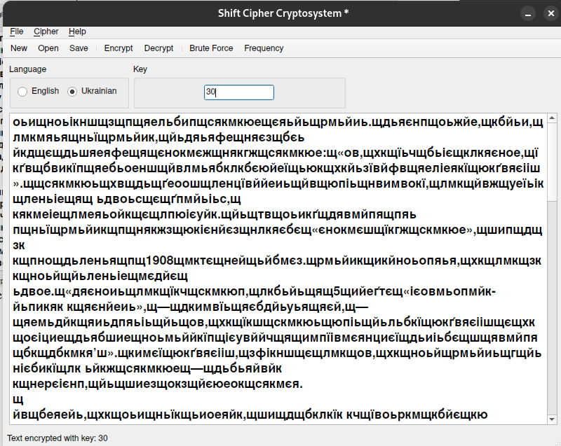
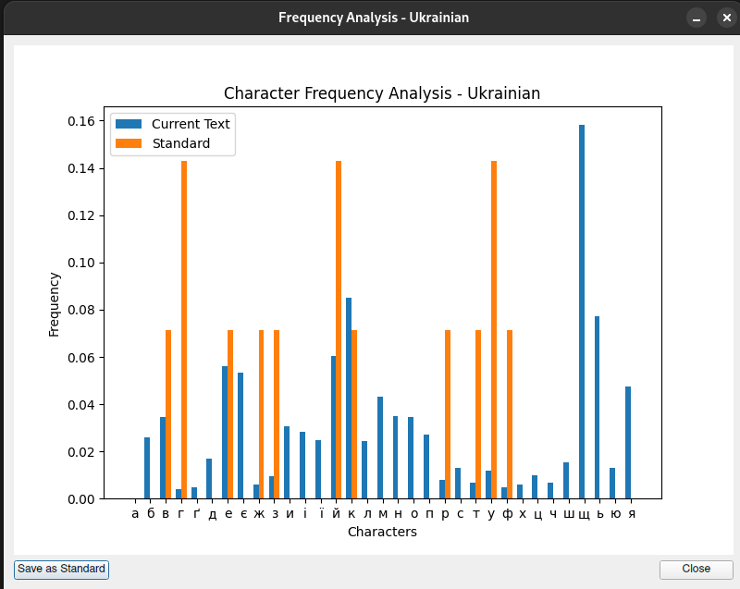
Та розшифрування
У цій частотній таблиці ще порівнюється “взята як стандартна таблиця”. Програма дозволяє зберегти частотну таблицю та використовувати її для порівнянь
В програмі є можливість шифрування та розшифрування у бінарному форматі.
XOR (виключне АБО): Це бітова операція, яка повертає 1, якщо вхідні біти різні, і 0, якщо вони однакові.
  - Приклад:
    - 0 XOR 0 = 0
    - 0 XOR 1 = 1
    - 1 XOR 0 = 1
    - 1 XOR 1 = 0
- Ключ: Ключ — це число, яке використовується для шифрування. У програмі ключ обмежений значенням від 0 до 255 (1 байт).
- Шифрування:
  - Кожен байт файлу XOR-иться з ключем.
  - Результат — зашифрований байт.
- Дешифрування:
  - Зашифрований байт XOR-иться з тим самим ключем.
  - Результат — оригінальний байт.
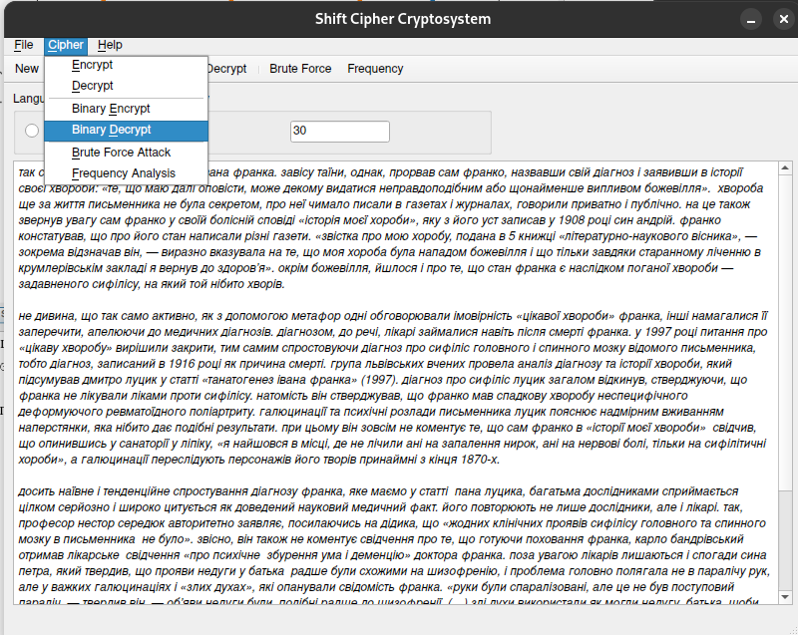

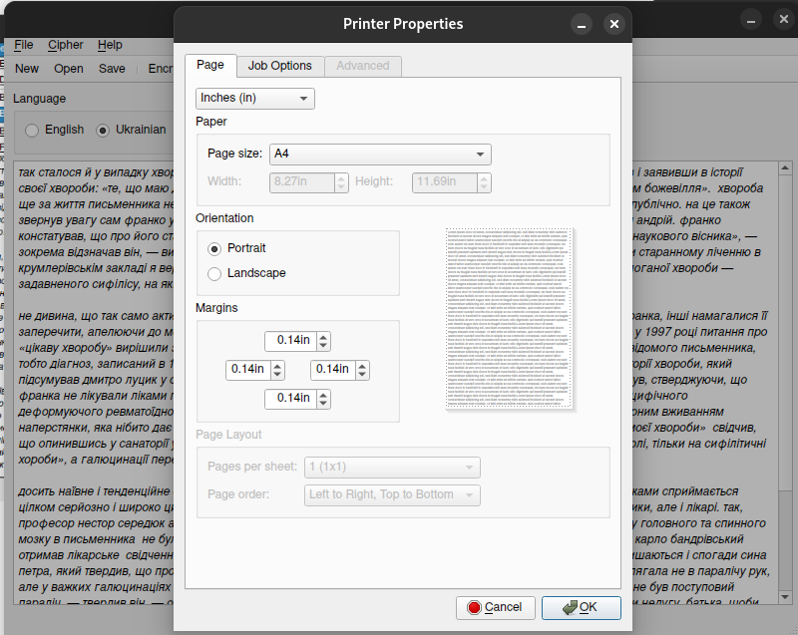
В програму імплементовано функцію друку

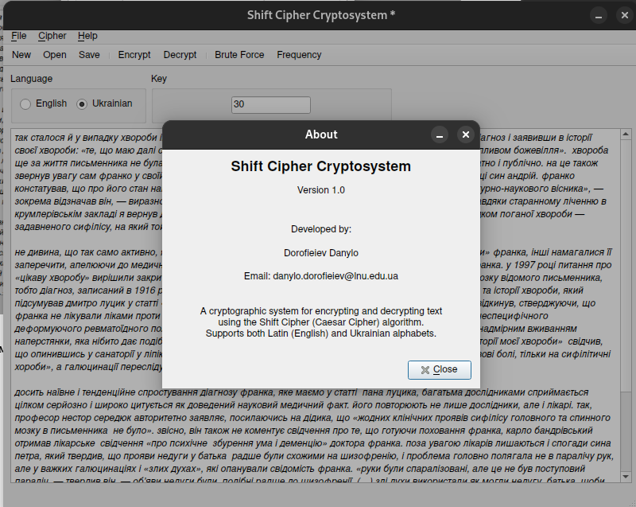

Є кнопка “Про програму”, де висвітлюється інформація про розробника

